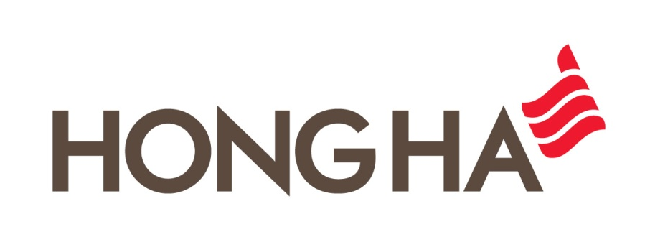 | CÔNG TY CỔ PHẦN HỒNG HÀ VIỆT NAM (PHH)

CHƯƠNG TRÌNH
ĐẠI HỘI CỔ ĐÔNG THƯỜNG NIÊN NĂM 2013
Thời gian : Từ 8h30 đến 11h00 , thứ Sáu – ngày 28 tháng 06 năm 2013
Địa điểm : Tầng 12, Tòa nhà HEID, ngõ 12 Láng Hạ, Hà Nội
Thời gian | Nội dung | Thực hiện
8h30 – 9h00 | - Đăng ký đại biểu tham dự họp.  - Phát tài liệu | Ban tổ chức
9h00 – 9h10 | - Khai mạc  - Thông qua quy chế tổ chức Đại hội | Ban tổ chức
9h10 – 9h20 | - Báo cáo kết quả kiểm tra tư cách cổ đông | Trưởng Ban kiểm tra tư cách cổ đông
9h20- 9h30 | - Thông qua chương trình Đại hội  - Thông qua nhân sự Đoàn Chủ tịch, Thư ký và Ban kiểm phiếu | Ban tổ chức
9h30 – 10h00 | - Báo cáo của Ban Lãnh đạo Công ty | Chủ tịch HĐQT
10h00 – 10h15 | - Báo cáo của Ban Kiểm soát | Trưởng BKS
10h15 – 10h45 | - Trình xin ý kiến cổ đông về phương hướng hoạt động năm 2013  - Thảo luận và biểu quyết | Đoàn chủ tịch
10h45 – 11h00 | - Thông qua biên bản Đại hội | Thư ký ĐH
11h00 | - Bế mạc Đại hội | Ban tổ chức

